保定市自然资源和规划局徐水区分局
2020年部门整体支出绩效评价自评报告

2021年8月

目 录
第一部分 摘 要 1
第二部分 绩效评价报告 7
一、保定市自然资源和规划局徐水区分局基本情况 5
（一）部门职责和工作活动 5
（二）部门年度发展规划总体目标和职责分类绩效目标 6
（三）部门预算收入及决算收入 15
（四）预算支出及决算支出 14
（五）“三公”经费预算安排及支出情况 17
二、部门整体支出绩效评价指标体系设定情况 18
（一）投入 19
（二）过程 19
（三）产出 19
（四）效果 20
三、综合绩效评价工作情况 20
（一）绩效评价目的 20
（二）绩效评价依据 20
（三）绩效评价内容 21
（四）绩效评价原则 22
（五）绩效评价方法 22
（六）绩效评价工作过程 30
四、绩效评价评分情况 24
（一）投入 24
（二）过程 28
（三）产出 36
（四）效果 37
五、绩效评价发现的问题 39
六、绩效评价意见及建议 39

第一部分 摘 要
为深入贯彻落实中共中央国务院《关于全面实施预算绩效管理的意见》、中共河北省委河北省人民政府《关于全面实施预算绩效管理的实施意见》、河北省财政厅《全面实施预算绩效管理推进工作方案》的精神，进一步加强和规范预算绩效运行监控工作，确保绩效目标如期保质保量实现，提高预算执行效率和财政资金使用效益，我单位对2020年部门整体支出情况开展了绩效自评价工作。
保定市自然资源和规划局徐水区分局为正科级行政单位，经费保障形式为财政拨款，下设11个股室，分别为综合股、耕地保护和利用股、不动产登记股、矿管股、监察地籍规划股，林业管理股、防火办、森林公安局、城市规划管理股、城市规划监察股，主要职责有贯彻落实党中央和省、市、区关于自然资源和规划工作的方针政策和决策部署，坚持和加强党对自然资源和规划工作的集中统一领导，承担保护自然资源责任，负责全区自然资源和规划工作。
绩效评价是制定科学合理的评价方法、评价标准和指标体系，对财政资金的使用及产生的效益进行客观、公正的评价。通过部门整体支出绩效评价工作了解部门绩效目标和指标的设置及完成情况；部门整体资金预算情况、实际收支及结转结余情况；部门履职对社会发展所带来的直接或间接影响及服务对象对部门履职效果的满意程度，促使相关部门根据绩效评价过程中发现的问题，及时整改并总结经验，提高部门管理水平，牢固树立预算绩效理念，强化部门支出责任，提高预算执行效率和财政资金使用效益。
评价工作经过了前期准备、绩效评价实施方案和指标体系制定、组织实施、绩效评价报告撰写四个阶段。
按照中共河北省委河北省人民政府《关于全面实施预算绩效管理的实施意见》的相关规定，以河北省财政厅《全面实施预算绩效管理推进工作方案》、《保定市徐水区部门预算绩效运行监控工作规程》中的相关工作要求作为评价标准，采取定量和定性评价相结合的方法，对资料进行审核、分析，实事求是、客观公正地完成了本单位2020年部门整体支出绩效评价工作。
保定市自然资源和规划局徐水区分局2020年部门整体支出绩效评价指标体系共设置4个一级指标、7个二级指标、24个三级指标，从投入、过程、产出、效果四个方面对保定市自然资源和规划局徐水区分局部门整体支出情况评分定级。指标体系设定满分为100分，绩效评价分值≥90为“优”；80≤分值＜90为“良”；60≤分值＜80为“合格”；60分以下为“差”。
保定市自然资源和规划局徐水区分局2020年部门整体支出综合评价得分为98.02分，评价等级为“优”。
经评价，保定市自然资源和规划局徐水区分局2020年部门预算编制完整性、项目预算细化率、在职人员控制率、收入完成率、财政拨款支出完成率、“三公经费”控制率、资金使用合规性、决算真实性、管理制度健全性、预决算信息公开、资产管理规范性、绩效自评覆盖率、绩效评价优等率、结转结余率、部门整体效益等指标完成情况较好。
通过本次绩效评价工作，发现我单位在以下几个方面存在一些不足之处，具体如下：
1.绩效指标方面：项目指标有待于细化，有的指标设置标较粗；
2.预算决算比较：项目预算和项目决算数据相差比较大；
3.预算追加方面：本年度按照工作进展，追加项目资金比较多；
4.政府采购方面：有的项目采购合同备案不及时；
5.项目资金使用率：项目资金由于未达到条件，致使资金不能及时拨付
6.部分基础数据信息方面：基础数据资料有待于完善、梳理、归档、保存。
针对此次绩效评价过程中发现的问题，我们建议：
1.增强绩效指标设置的明确性
工作活动、预算项目绩效指标应当清晰、可评价、可衡量。建议在设置职责活动绩效指标时，将绩效目标细化分解为具体的工作任务数，从而使绩效目标可量化，便于对目标实现情况进行考核。
2.提高预算编制质量
部门预算编制工作要全面反映和体现部门职责，根据具体情况及时调整预算的编制，缩小预算与决算差额，减少中期预算追加，提高预算编制质量，发挥预算约束作用。
3.强化政府采购执行
建议严格按照《中华人民共和国政府采购法》及河北省2020年《政府采购集中采购目录和限额标准》的相关规定，执行政府采购，加快预算执行进度，提高政府采购效率。
4.提高项目资金使用率
建议由综合股牵头，有关项目股室配合，对项目资金进行梳理，督促项目进度和资金拨付进度，应拨付的资金及时拨付，不具备条件的资金及时缴回财政；同时，对于按规定可以结转至下一年度的中央及省级项目资金，在下一年度的项目安排时优先考虑。
5.完善基础信息管理
建议严格按照档案管理的相关规定对基础数据信息档案资料及时归档保存，保证项目资料的完整性和可查阅性。
6.预算安排建议
项目资金方面：2020年项目支出资金使用率较低，针对部分未实施项目资金结转至下一年度的，建议2021年预算不增加该部分项目资金预算；其他项目资金根据实际情况予以保持或适当增减。

第二部分 绩效评价报告

一、保定市自然资源和规划局徐水区分局基本情况

（一）部门职责和工作活动
根据中共保定市徐水区委办公室、保定市徐水区人民政府办公室关于印发《保定市自然资源和规划局徐水区分局职能配置内设机构和人员编制规定》的通知，保定市自然资源和规划局徐水区分局为区政府工作部门，正科级单位，下设11个股室。保定市自然资源和规划局徐水区分局根据绩效预算管理改革的相关要求，按照“部门职责—工作活动绩效目标”的层级设立了绩效预算架构，职责活动包括土地资源管理、矿产资源管理与地质环境保护、自然资源执法与监察、自然资源和规划政务管理、地理信息管理、林业科技支撑和公共服务、林业生态建设、林果产业发展、林业政务管理、城乡规划、城乡管理等共十一部分。

（二）部门年度发展规划总体目标和职责分类绩效目标
按照2020年绩效预算编制要求，保定市自然资源和规划局徐水区分局设置的年度发展规划总体目标为：
以习近平新时代中国特色社会主义思想为指导，深入贯彻落实中央和省、市、区政府关于林业和草原重大决策部署，紧紧围绕自然资源管理中心工作，着眼“统一行使全民所有自然资源资产所有者职责、统一行使所有国土空间用途管制和生态保护修复职责”新职能新定位和脱贫攻坚等国家重大战略，全力以赴做好政策支持、要素保障和生态支撑。以组织开展自然资源统一确权登记、高质量完成第三次国土调查为基础，加快构建全区国土空间规划、自然资源资产产权制度和统一的自然资源调查评价三个管理体系。以完成国家和省、市生态保护修复任务、地质灾害防治、矿产开发监管、海洋灾害预警预报为重点，确保不发生重大灾情和安全事故。以提高土地投入产出效益、矿产资源节约与合理利用、测绘地理信息应急保障服务、遏制违法违规为抓手，努力提升资源节约集约利用水平。围绕建设京津冀生态环境支撑区战略定位，持续推进大规模国土绿化进程，完成全年营造林面积，有效改善生态环境,提升森林质量；完善生态保护体系建设，确保全区生态林得到有效管护，自然保护地管理体系日趋完善，加强森林草原防火、有害生物防治，巩固生态建设成果；充分发挥科技示范引领，通过先进技术推广和科技支撑，示范建设高标准经济林和花卉示范基地，助推生态脱贫。

职责分类绩效目标为：
1.全民所有自然资源资产所有者职责得以行使
绩效目标：自然资源资产产权制度体系构建加快，第三次国土调查及土地变更调查工作圆满完成，不动产登记“最多跑一次”改革持续深化，自然资源确权登记工作进一步推进，自然资源资产所有者管理水平得以提升。
绩效指标：全区自然资源资产家底情况进一步摸清，第三次国土调查高质量完成，自然资源统一确权登记分阶段铺开，自然资源统一确权登记制度体系逐步构建，节约集约用地机制进一步完善，批而未供和闲置土地盘活利用专项行动扎实开展，保护地内的矿业权实现稳妥有序退出。
2．国土空间用途管制职责得到履行
绩效目标：全区国土空间规划体系得以建立健全，国土空间用途管制各项制度规定得到落实，安全和谐、富有竞争力和可持续发展的国土空间格局初步形成。
绩效指标：县级国土空间总体规划编制完成，国土空间用途转用和建设用地预审、报批等保障工作按时保质完成，全区永久基本农田结构进一步优化，全区耕地保有量不少于60.7万亩，重大建设项目占补平衡指标得到保障。
3.国土空间生态保护修复职责进一步落实
绩效目标：责任主体灭失矿山迹地综合治理有序开展，露天矿山污染持续整治三年作战计划目标任务确保完成，历史遗留废弃工矿土地整治顺利完成，国土空间生态保护修复水平进一步提高。
绩效指标：全区14处、92.206公顷责任主体灭失露天矿山迹地治理任务全面完成，用好专项资金完成历史遗留工矿废弃地复垦利用工作，引领综合生态治理修复水平提升。
4.矿产资源勘查保护及地灾防治管理科学有效
绩效目标：进一步摸清全区矿产资源家底，矿产资源保护利用合理，汛期地质灾害预警和减灾能力得到有效提升。
绩效指标：全区基础地质资料的全面性和精准度得到提高，矿产资源探明储量有序增加、家底清晰，矿产资源开采秩序科学规范，地质灾害隐患点核查排查率达到90%以上。
5.测绘地理信息服务能力进一步提高
绩效目标：地理信息应急保障能力不断提高，测绘资质和测绘行业管理持续加强，全民全社会国家版图意识显著提升，地理信息服务质量稳步增强。
绩效指标：监督检验全区2家《测绘资质证书》持证单位成果质量，测绘地理信息资源社会共享服务得到实现，地理信息公共服务平台网络安全风险降低，地图市场管理不断规范，报损测量标志巡查响应时间不超过3天。
6.自然资源管理水平整体提升
绩效目标：自然资源执法监察与维权执法行动持续开展，违法违规问题专项清理查处整改行动持续推进，自然资源科技、信息化、法制建设进一步提高和完善，自然资源管理水平不断提升。
绩效指标：违建别墅专项清理整治继续深入，除基础设施、公益设施外的存量违法用地全部整改到位，查处的非法地热井依法依规全部完成整改，自然资源领域科技创新能力得到增强，自然资源和规划依法行政能力进一步强化，行政审批与公务运行数字化、信息化水平得到提升。
7.大规模推进国土绿化
绩效目标：按照《河北省国土绿化规划（2018-2035年）》《河北省人民代表大会常务委员会关于加强太行山燕山绿化建设的决定》《河北省人民政府办公厅关于创新体制机制推进大规模国土绿化的意见》等规定，在白洋淀上游、城（镇）周边、高速高铁国省市区等交通干线等生态区位重要、环境脆弱地区，开展大规模造林绿化，加强退化林、疏林地修复，改造低质低效现有林。争取省级财政造林奖补资金采取“以奖代补”“先造后补”方式，对各类造林主体进行奖补，引导和撬动社会资金投入造林绿化事业，高质量高标准推进国土绿化，达到快速增加森林面积,提升森林质量、改善生态环境、提高生态环境承载力的目标。
绩效指标：完成全年营造林1.5万亩，生态环境得到有效改善。
8.完善林业生态保护体系
绩效目标：加强森林资源保护，开展生态林管护，确保全区生态林得到有效保护；认真组织实施湿地自然保护区规划，加大重要湿地保护恢复力度，有效保护湿地资源。加强森林草原防火基础设施建设，突出春节、清明、五一等重要时段和风景名胜区等关键区位，严格管控野外火源，全面排查火险隐患，确保森林草原防火不出大的问题。突出抓好美国白蛾、松材线虫等重大有害生物防治，确保关键区域不发生重大有害生物疫情。
绩效指标：完成全区生态林管护任务，森林火灾受害控制率在1%以下，林业有害生物成灾控制率在4‰以下。
9.统筹推进产业发展
绩效目标：认真贯彻落实《关于促进经济林产业高质量发展的意见》，健全完善扶持发展特色经济林、林下经济、花卉苗木产业的政策措施。充分发挥科技示范引领，通过先进技术推广和科技支撑，带动林农增收，建设一批高标准林果产业示范基地，助力生态脱贫。
绩效指标：组织实施新（改）建高标准经济林花卉基地80亩

（三）部门预算收入及决算收入
2020年保定市自然资源和规划局徐水区分局预算收入11879.94万元，包括：一般公共预算拨款5827.71万元，政府性基金预算财政拨款6052.23万元，其中：财政拨款11879.94万元。预算收入按功能分类包含：社会保障和就业支出639.96万元，卫生健康支出173.00万元，节能环保支出29.98万元，城乡社区支出6052.23万元，农林水支出143.11万元，自然资源海洋气象等支出4538.09万元，住房保障支出303.57万元。具体预算收入详见附件2。
2020年保定市自然资源和规划局徐水区分局决算收入9733.72万元，其中：财政拨款收入9733.72万元，其他收入0万元。决算收入按功能分类包含：社会保障和就业支出752.58万元，占比7.73%；卫生健康支出154.93万元，占比1.59%；节能环保支出29.98万元，占比0.31%；城乡社区支出3535.96万元占比36.33%；农林水支出339.32万元，占比3.49%；自然资源海洋气象等支出4620.56万元，占比47.46%；住房保障支出300.39万元，占比3.09%。具体决算收入详见附件2。
决算收入结构如图1。
图1 2020年度保定市自然资源和规划局徐水区分局决算收入结构图
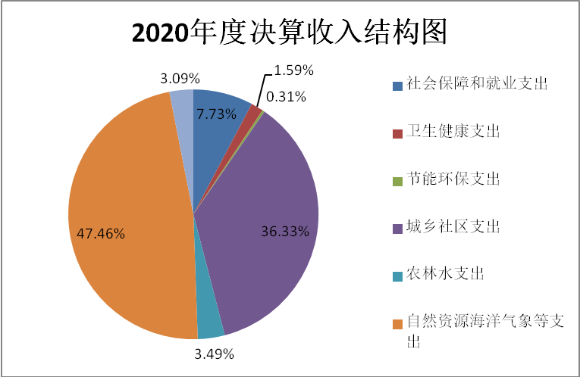
保定市自然资源和规划局徐水区分局一般公共预算财政拨款决算收入比年初预算增加394.05万元，完成年初预算的106.76%。决算收入大于预算收入的主要原因为2020年度实际工作中追加的部分项目资金；政府性基金预算财政拨款比年初预算减少2540.27万元，完成年初预算的58.03％，决算收入小于预算收入的主要原因为2020年度实际工作中部分项目未实施，财政收回部分资金核减预算收入。
预算收入与决算收入对比情况见图2。

图2 2020年度保定市自然资源和规划局徐水区分局预算收入与决算收入对比图
单位：万元
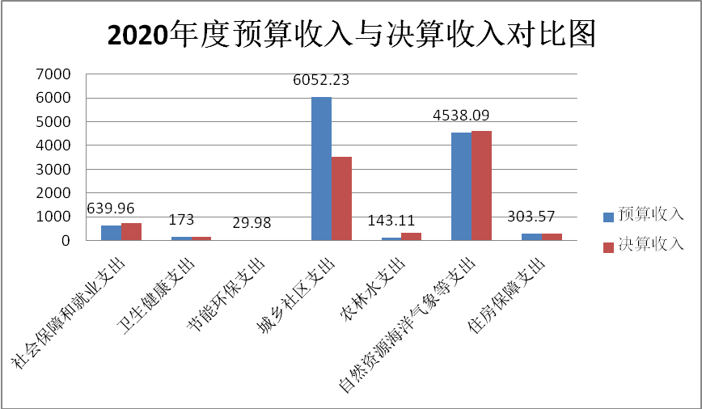

（四）预算支出及决算支出
2020年度保定市自然资源和规划局徐水区分局预算支出安排11879.94万元，其中：基本支出5404.76万元，项目支出6475.18万元。预算支出按功能分类包含：社会保障和就业支出639.96万元，卫生健康支出173.00万元，节能环保支出29.98万元，城乡社区支出6052.23万元，农林水支出143.11万元，自然资源海洋气象等支出4538.09万元，住房保障支出303.57万元（具体预算支出详见附件2）。
2020年度保定市自然资源和规划局徐水区分局决算支出为10048.12万元，其中：基本支出4481.25万元，项目支出5566.87万元。决算支出按功能分类包含：社会保障和就业支出694.48万元，占6.91%；卫生健康支出154.93万元，占 1.54%；节能环保支出13.92万元，占 0.14%；城乡社区支出3939.96万元，占 39.21%；农林水支出328.03万元，占3.26%；自然资源海洋气象等支出4615.98万元，占 45.94%；住房保障支出300.39万元，占 2.99%（具体决算支出详见附件2）。
决算支出结构如图3。

图3 2020年度区保定市自然资源和规划局徐水区分局
决算支出结构图
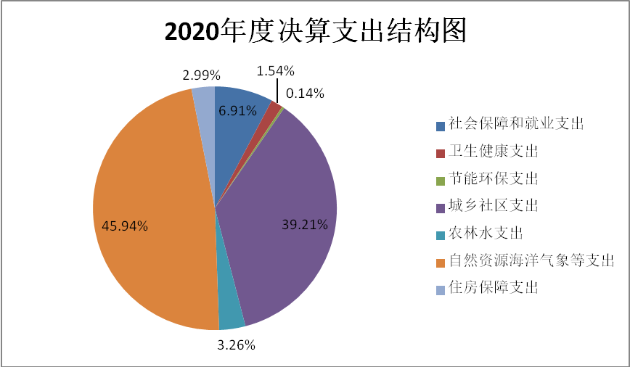
财政拨款决算支出比年初预算减少1831.82万元。决算支出完成年初预算的84.58%。决算支出小于预算支出的主要原因为按政策规定压减一般性支出和部分项目未实施，财政收回资金，核减预算。
预算支出与决算支出对比情况如图4。

图4 2020年度保定市自然资源和规划局徐水区分局预算支出与决算支出对比图
单位：万元
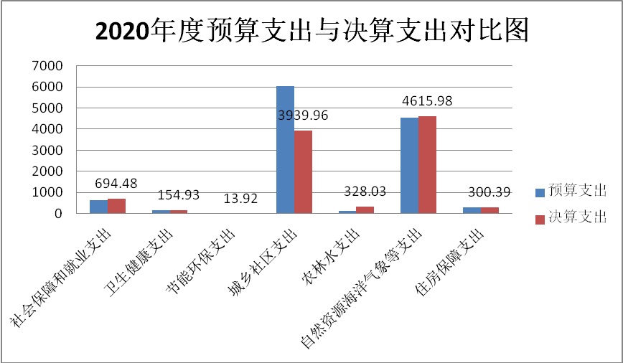
保定市自然资源和规划局徐水区分局2020年实际项目支出5586.67万元，决算报表中项目支出5586.67万元，实际支出与决算报表差0万元。

（五）“三公”经费预算安排及支出情况
2020年保定市自然资源和规划局徐水区分局“三公”经费预算30.37万元（公务用车运行维护费24.00万元，公务接待费6.37万元），实际支出12.83万元（公务用车运行维护费6.46万元，公务接待费6.37万元），比预算减少17.54万元，节约率57.75%。2020年“三公”经费预算数与2019年预算数相比减少19.3万元，决算数与2019年实际支出相比，减少19.62万元。（以上数据依据2019年部门决算公开07表和2020年部门决算三公经费统计省补01表数据填列）（以上具体详见表1）。
表1 保定市自然资源和规划局徐水区分局“三公”经费预算及决算明细表
单位：万元
序号 | 支出内容 | 2019年 |  | 2020年 |  | 环比情况
序号 | 支出内容 | 预算安排 | 实际支出 | 预算安排 | 实际支出 | 较上年预算增减金额 | 较上年支出增减金额
1 | 因公出国（境）费 | 0 | 0 | 0 | 0 | 0 | 0
2 | 公务用车购置及运维费 | 24 | 13.1 | 24 | 6.46 | 0 | -6.64
3 | 公务接待费 | 25.67 | 19.35 | 6.37 | 6.37 | -19.3 | -12.98
4 | 合计 | 49.67 | 32.45 | 30.37 | 12.83 | -19.3 | -19.62
1、公务用车：2020年底区我单位车辆合计24辆，其中机要通信用车2辆，执法执勤用车22辆，其他用车0辆。2020年公务用车购置及运维费年初预算24万元，全部为公务用车运行维护费，实际支出6.46万元，比预算减少17.54万元，节约率73.08%。2020年预算数与2019年预算相比无变化，决算数与2019年实际支出相比，减少6.64万元。
2、公务接待：2020年保定市自然资源和规划局徐水区分局公务接待费年初预算6.37万元，实际支出6.37万元，比预算减少了0万元，节约率0%。2020年预算数与2019年全年预算相比减少19.3万元，决算数与2019年实际支出相比，减少12.98万元。（以上数据依据2019年部门决算公开07表和2020年部门决算三公经费统计省补01表数据填列）

二、部门整体支出绩效评价指标体系设定情况
根据绩效预算管理改革的有关政策和文件规定，并与本单位有关业务股室沟通，绩效评价工作组以绩效预算架构为指导，以部门预算文本及相关资料为基础，制定了部门整体支出绩效评价指标体系。
部门整体支出绩效评价指标体系设置一级指标4个，二级指标7个，三级指标24个（详见附件3）。指标体系设定满分100分，绩效评价分值≥90为“优”；80≤分值＜90为“良”；60≤分值＜80为“中”；60分以下为“差”。评价指标体系具体构成如下：

（一）投入（12分）
主要反映绩效目标设定是否合理、科学，绩效指标的制定是否清晰、可衡量，预算编制是否完整，项目预算是否细化及在职人员控制情况。
投入指标指标分值为12分，下设2个二级指标：绩效目标设定和预算配置，6个三级指标：绩效目标合理性、绩效目标科学性、绩效指标明确性、预算编制完整性、项目预算细化率、在职人员控制率。

（二）过程（48分）
主要反映预算调整、收入及支出完成情况，“三公”经费、政府采购执行情况，财务管理是否规范、资金使用是否合规，决算真实性。
过程指标指标分值为48分，下设3个二级指标：预算执行、预算管理和绩效评价，14个三级指标：预算收入调整率、收入完成率、预算支出调整率、财政拨款支出完成率、“三公”经费控制率、政府采购执行率、资金使用合规性、决算真实性、管理制度健全性、预决算信息公开性、基础信息完整性、资产管理规范性、绩效自评覆盖率、绩效评价优等率。

（三）产出（25分）
主要反映结转结余率，项目资金使用率。
产出指标指标分值为25分，下设1个二级指标：责任履行，2个三级指标：结转结余率和项目资金使用率。

（四）效果（15分）
主要反映部门履行职责对社会发展所带来的直接或间接效益及社会公众或部门的服务对象对部门履职效果的满意程度。
效果指标指标分值15分，下设1个二级指标：履职效率，2个三级指标：部门整体效益和考核满意度。

三、综合绩效评价工作情况

（一）绩效评价目的
通过对保定市自然资源和规划局徐水区分局2020年部门整体支出绩效评价，了解部门整体资金预算情况、实际收支情况及结转结余情况；绩效目标和指标的设置及完成情况；部门履职对社会发展所带来的直接或间接影响及服务对象对部门履职效果的满意程度。
部门整体支出绩效评价工作促使相关部门根据绩效评价过程中发现的问题，及时整改并总结经验，提高部门管理水平，牢固树立预算绩效理念，强化部门支出责任，提高预算执行效率和财政资金使用效益。

（二）绩效评价依据
1.《中华人民共和国预算法》；
2.中共中央国务院《关于全面实施预算绩效管理的意见》（中发〔2018〕34号）；
3.《河北省财政支出绩效评价管理办法》（冀财预〔2011〕68号）；
4.中共河北省委河北省人民政府《关于全面实施预算绩效管理的实施意见》（冀发〔2018〕54号）；
5.保定市徐水区财政局《关于印发绩效评价工作规划（2016-2020年）的通知》（徐政财字〔2016〕45号）；
6.保定市徐水区财政局《关于印发<全面实施预算绩效管理推进工作方案>的通知》（徐政财字〔2019〕33号）；
7. 保定市徐水区财政局《关于印发保定市徐水区区级部门预算项目绩效自评管理办法的通知》（徐政财字〔2020〕9号）
8.其他与部门绩效评价工作相关的文件。

（三）绩效评价内容
保定市自然资源和规划局徐水区分局2020年部门整体支出绩效目标和指标的设置及完成情况；资金预算情况、实际收支情况及结转结余情况；部门履职对社会发展所带来的直接或间接影响及服务对象对部门履职效果的满意程度。

（四）绩效评价原则
1.价值导向原则：财政支出绩效评价体系应能够反映财政支出的经济性、效益性、有效性原则，体现财政部门和项目主管部门的价值导向。
2.重要性原则：根据指标在整个指标体系中的地位和作用进行筛选，选择最具代表性、最能反映评价要求的指标。
3.综合性原则：将定性指标和定量指标相结合，定性分析是定量分析的基础，定量分析是定性分析的深化，两者相结合系统反映财政支出所产生的社会效益。
4.经济性原则：指标的选取要考虑现实条件及可操作性，数据的获得应符合成本效益原则，在合理成本的基础上收集信息。

（五）绩效评价方法
本次评价采取目标比较法、定量和定性评价相结合和综合评价相结合的方式，运用审查、询问查证和问卷调查等方法开展绩效评价工作。
1.审查法：通过审查被评价单位的预算文本、决算文本、会计账簿、支出凭证、项目完成情况等相关资料，分析资金收支的合理性和合规性、预算执行及管理情况、绩效目标和指标的设置及完成情况、部门整体效益。
2.询问查证法：在比较分析相关资料的基础上，通过询问的形式，核查项目资料是否真实、合理，从而对部门整体支出情况作出初步的判断和评价。
3.问卷调查法：通过设计调查问卷，在一定范围内随机发放，并收集分析调查问卷，对财政支出的效果进行评价，了解服务对象对部门履职效果的满意程度。

（六）绩效评价工作过程
本次绩效评价工作经过了前期准备、绩效评价实施方案和指标体系制定、组织实施、绩效评价报告撰写四个阶段。
1.前期准备阶段
经与本单位业务股室充分沟通，并充分收集相关资料，主要包括部门职责、工作活动、预决算文本、相关管理制度、资金使用等相关资料，为制定绩效评价实施方案和指标体系奠定了基础。
2.制定绩效评价实施方案和体系
基于对本单位相关资料的收集，制定绩效评价实施方案和体系,确定最终方案。
3.组织实施阶段
根据绩效评价实施方案和指标体系，对本单位开展评价工作，包括查看预决算文本及部门工作活动绩效目标和指标；比对预决算的调整及执行情况；核查固定资产管理的规范性；核查明细账与决算报表项目的一致性；对项目产出情况进行了解查看；随机选取服务对象进行满意度调查；对一些专业的问题咨询相关专家等。根据收集的数据、资料进行核对、比较、计算，对部门整体支出进行评分。
4.撰写绩效评价报告
在完成对各评价指标评分定级的基础上，开始进行报告撰写工作。

四、绩效评价评分情况
保定市自然资源和规划局徐水区分局部门整体支出绩效评价总得分为98.02分，综合绩效评价等级为“优”。各项得分情况如下：

（一）投入（12分）
该一级指标包含绩效目标设定和预算配置两个二级指标，主要反映绩效目标设定是否合理、科学，绩效指标的制定是否清晰、可衡量，预算编制是否完整，项目预算是否细化及在职人员控制情况。
表2 投入指标及得分情况表
一级指标 | 二级指标 | 三级指标 | 分值权重 | 得分
投入  （12分） | 绩效目标设定（6分） | 绩效目标合理性 | 2 | 2
投入  （12分） | 绩效目标设定（6分） | 绩效目标科学性 | 2 | 2
投入  （12分） | 绩效目标设定（6分） | 绩效指标明确性 | 2 | 2
投入  （12分） | 预算配置  （6分） | 预算编制完整性 | 2 | 2
投入  （12分） | 预算配置  （6分） | 项目预算细化率 | 2 | 2
投入  （12分） | 预算配置  （6分） | 在职人员控制率 | 2 | 2
合计 |  |  | 12 | 12
1.绩效目标设定（6分）
（1）绩效目标合理性(2分)
该指标主要评价部门的职责设定是否符合“三定”方案中所赋予的职责；工作活动是否与部门职责、工作规划和重点工作相关；工作活动项下确定的预算项目是否合理，是否与工作活动密切相关；工作活动和项目预算安排是否合理。
通过对比保定市徐水区委办公室及保定市徐水区人民政府办公室印发的《保定市自然资源和规划局徐水区分局职能配置内设机构和人员编制规定》和保定市自然资源和规划局徐水区分局2020年预算文本—部门职责工作活动绩效目标，评价工作组认为保定市自然资源和规划局徐水区分局部门职责符合“三定”方案中所赋予的职责，绩效目标设立依据充分，符合客观实际，与部门职责、工作规划和重点工作相关，工作活动和项目预算安排合理。
该指标实际得分2分。
（2）绩效目标科学性（2分）
该指标主要评价预算批复的部门年度发展规划目标和部门职责分类绩效目标是否充分，是否与部门履职、年度工作任务相符；工作活动是否有明确的绩效目标，绩效目标是否与部门职责目标、部门年度工作目标一致，是否能体现工作活动的产出和效果。
根据保定市自然资源和规划局徐水区分局2020年预算文本—部门职责工作活动绩效目标（详见附件4），绩效目标与部门履职、年度工作任务相符；工作活动有明确的绩效目标，绩效目标与部门职责目标、部门年度工作目标一致。
该项指标实际得分2分。
（3）绩效目标明确性（2分）
该指标主要评价是否将部门整体的绩效目标细化分解为具体的工作任务，工作活动、预算项目绩效指标是否清晰、细化、可评价、可衡量；工作活动、预算项目绩效指标的评价标准是否清晰、可衡量；是否与部门年度的任务数或计划数相对应。
根据保定市自然资源和规划局徐水区分局2020年预算文本—部门职责工作活动绩效目标,该指标实际得分2分。
2.预算配置（6分）
（1）预算编制完整性（2分）
该指标主要评价部门所有收入是否全部纳入部门预算，部门支出预算是否统筹各类支出，按基本支出、项目支出分别编制。
根据保定市自然资源和规划局徐水区分局2020年预算文本及相关会计资料，保定市自然资源和规划局徐水区分局所有收入均已纳入部门预算，部门支出按基本支出、项目支出分别编制。
该指标实际得分2分。
（2）项目预算细化率（2分）
该指标主要评价编报的项目支出是否细化到具体用款单位和项目的资金额度，通过项目预算细化率衡量。
项目预算细化率=细化的项目金额/实际编报的项目金额×100%。
根据保定市自然资源和规划局徐水区分局2020年预算文本—部门项目支出预算表， 2020年预算项目共22个（详见附件2-2-2），涉及资金6475.18万元，所有项目均细化到具体用款单位及项目资金额度。项目预算细化率=（6475.18/6475.18）*100%=100%
该指标实际得分2分。
（3）在职人员控制率（2分）
该指标主要考核截至2020年底保定市自然资源和规划局徐水区分局在职人员控制情况，通过在职人员控制率衡量。
在职人员控制率=决算在职人员/编制数×100%。
根据保定市徐水区委办公室及保定市徐水区人民政府办公室关于印发《保定市自然资源和规划局徐水区分局职能配置内设机构和人员编制规定》的通知，保定市自然资源和规划局徐水区分局人员编制为373人，根据保定市自然资源和规划局徐水区分局2020年决算文本-部门基本情况表，截至2020年底，在职人员373人，在职人员控制率=（373/373）*100%=100%。
该指标实际得分2分。

（二）过程（48分）
该一级指标包含预算执行、预算管理和绩效评价三个二级指标，主要反映预算调整、收入支出完成情况，“三公”经费、政府采购执行情况，财务管理是否规范、资金使用是否合规，决算真实性。
表3 过程指标及得分情况表
一级指标 | 二级指标 | 三级指标 | 分数权重 | 得分
过程（48分） | 预算执行  （24分） | 预算收入调整率 | 2 | 0.93
过程（48分） | 预算执行  （24分） | 收入完成率 | 4 | 3.28
过程（48分） | 预算执行  （24分） | 预算支出调整率 | 2 | 1.81
过程（48分） | 预算执行  （24分） | 财政拨款支出完成率 | 4 | 4
过程（48分） | 预算执行  （24分） | “三公经费”控制率 | 3 | 3
过程（48分） | 预算执行  （24分） | 政府采购执行率 | 3 | 3
过程（48分） | 预算执行  （24分） | 资金使用合规性 | 3 | 3
过程（48分） | 预算执行  （24分） | 决算真实性 | 3 | 3
过程（48分） | 预算管理  （16分） | 管理制度健全性 | 4 | 4
过程（48分） | 预算管理  （16分） | 预决算信息公开 | 4 | 4
过程（48分） | 预算管理  （16分） | 基础信息完善性 | 4 | 4
过程（48分） | 预算管理  （16分） | 资产管理规范性 | 4 | 4
过程（48分） | 绩效评价  （8分） | 绩效自评覆盖率 | 4 | 4
过程（48分） | 绩效评价  （8分） | 绩效评价优等率 | 4 | 4
合计 |  |  | 48 | 46.02
1.预算执行（24分）
（1）预算收入调整率（2分）
该指标主要评价预算收入的调整情况，进而衡量预算收入编制的准确性，通过预算收入调整率衡量。
预算收入调整率=（调整预算数-年初预算数）/年初预算数*100%
根据保定市自然资源和规划局徐水区分局的预算指标文件，其中：徐财预指[2020]1-1104、1-1057、1-1034、1-1042、1-1104、1-1160、1-1210、1-1232、2-1069、1-1375、2-1218、2-1052、2-1209、3-0001、3-0004、3-0008、3-0010、3-0012、3-0014、3-0015、3-0017、3-0018、3-0020、3-0026等追加预算个人生产补贴、委托业务费、办公费、工资福利费及离退休费等2107.45万元；徐财预指[2020]3-1025、3-1039、1-1327、1-1999、1-0999、1-1240等预算指标核减预算4253.66万元，实际本年度核减预算2146.21万元,年初预算数为11879.94万元，预算收入调整率为-18.07%，预算调整减少了18.07个百分点（调整预算数依据2020年部门决算收入支出决算总表01表填列），扣5.33*0.1*2=1.07分。
该项指标实际得分0.93分。
（2）收入完成率（4分）
该指标主要评价部门预算收入的完成情况，用以反映部门预算收入的完成程度，通过收入完成率衡量。
收入完成率=（决算收入/预算收入）×100%。
根据我单位2020年预算文本、决算文本，2020年收入年初预算数11879.94万元，收入决算数9733.72万元，收入完成率=（9733.72/11879.94）*100%=81.93%。
该指标实际得分3.28分。
（3）预算支出调整率（2分）
该指标主要评价预算支出的调整情况，进而衡量预算支出编制的准确性，通过预算支出调整率衡量。
预算支出调整率=（调整预算数-年初预算数）/年初预算数*100%
根据区财政局下发的预算指标文件，其中：徐财预指[2020]1-1104、1-1057、1-1034、1-1042、1-1104、1-1160、1-1210、1-1232、2-1069、1-1375、2-1218、2-1052、2-1209、3-0001、3-0004、3-0008、3-0010、3-0012、3-0014、3-0015、3-0017、3-0018、3-0020、3-0026等追加预算个人生产补贴、委托业务费、办公费、工资福利费及离退休费等2107.45万元；徐财预指[2020]3-1025、3-1039、1-1327、1-1999、1-0999、1-1240等预算指标核减预算4253.66万元，实际我单位本年度核减预算2146.21万元，年初预算数为11879.94万元，调整预算数10727.85万元，预算支出调整率为-9.7%，预算调整减少9.7个百分点，（调整预算数依据2020年部门决算收入支出决算总表01表填列）扣0.19分。
该指标实际得分1.81分。
（4）财政拨款支出完成率（4分）
该指标主要评价部门财政拨款的支出进度，通过财政拨款支出完成率来衡量。
财政拨款支出完成率=（部门决算财政拨款支出/部门决算财政拨款收入）*100%。
保定市自然资源和规划局徐水区分局提供的2020年决算文本，部门决算财政拨款支出数10048.12万元，财政拨款收入数9733.72万元，财政拨款支出率=（财政拨款支出数/财政拨款收入数）*100%=103.23%≥90%。保定市自然资源和规划局徐水区分局2020年年初结转和结余950.13万元，故支出数大于收入数。
该指标实际得分4分。
（5）“三公”经费控制率（3分）
该指标主要评价“三公”经费是否得到有效控制，通过“三公”经费控制率来衡量。
“三公”经费控制率=（实际支出数/预算数）*100%。
根据保定市自然资源和规划局徐水区分局2020年预算文本及决算文本，“三公”经费年初预算数30.37万元，年末决算数12.83万元，“三公”经费控制率=（12.83/30.37）*100%=42.25%≤100%。
该指标实际得分3分。
（6）政府采购执行率（3分）
该指标主要评价部门是否有效执行政府采购政策，通过政府采购执行率来衡量。
政府采购执行率=（实际政府采购金额/政府采购预算金额）*100%。
根据保定市自然资源和规划局徐水区分局2020年预算文本及决算文本，政府采购年初预算数21万元，年末决算数967.36万元，政府采购执行率=（967.36/21）*100%=4606.47％。
该指标实际得分为3分。
（7）资金使用合规性（3分）
该指标主要评价资金使用是否按照相关法律法规和资金管理办法规定的用途使用，财务管理是否符合相关会计准则和财务制度。
根据保定市自然资源和规划局徐水区分局2020年明细账、会计凭证等相关资料，保定市自然资源和规划局徐水区分局资金使用符合相关会计准则和财务制度，资金拨付有完备的审批程序和手续，资金使用符合部门预算批复的用途，未发现截留、挤占、挪用财政资金的情况。
该指标实际得分3分。
（8）决算真实性（3分）
该指标主要评价决算编制数据是否与账表一致，即决算报表数据与会计账簿数据是否一致。
经核查保定市自然资源和规划局徐水区分局2020年决算文本、明细账及总账，保定市自然资源和规划局徐水区分局决算文本数据均与明细账、总账一致。
该指标实际得分3分。
2.预算管理（16分）
（1）管理制度健全性（4分）
该指标主要评价部门是否制定资金管理办法、财务管理制度、会计核算制度等相关内部控制制度，制度执行是否得到有效执行。
保定市自然资源和规划局徐水区分局工作制度涵盖了财务制度、网络安全制度、公务用车制度等相关制度，经检查保定市自然资源和规划局徐水区分局付款流程审批单、资产盘点表等资料，保定市自然资源和规划局徐水区分局已按照相关管理制度的规定执行。
该项指标实际得分4分。
（2）预决算信息公开性（4分）
该指标主要评价部门是否按照政府信息公开的有关要求在相关网站公开部门预算、预算执行情况、年度工作任务等相关信息。
保定市自然资源和规划局徐水区分局2020年按政府信息公开的有关要求在保定市徐水区人民政府网公开了2020年的预决算情况、部门责任清单、行政监督清单等相关信息。
该指标实际得分4分。
（3）基础信息完善性（4分）
该指标主要评价基础数据信息和财务信息资料是否真实、完整。
根据保定市自然资源和规划局徐水区分局提供的会计账簿、凭证及其他相关资料，保定市自然资源和规划局徐水区分局会计信息资料真实完整。
该指标实际得分4分。
（4）资产管理规范性（4分）
该指标主要评价资产管理是否规范，是否建立资产台账，新增资产是否符合规定程序和规定标准，资产的配置是否合规，资产保存是否完整。
保定市自然资源和规划局徐水区分局建立了固定资产台账、无形资产台账，资产保存完整，2020年新增资产164.24万元，包含：文件柜办公桌密码柜床等办公家具（4.26万元）、电脑高拍仪投影仪及计算机设备（10.89万元）、空调（3.99万元）、补记机房电脑交换机等设备（30.39万元）、无人机音响功放机触发式背负机对讲机（2.31万元）、电开水器净水设备(1.55万元)、机构改革划转原农业局土地（100.3万元）和扑火队营地彩钢房及附属设施（10.55万元），资产购置手续完备，配置符合要求，资产管理整体较规范。
该项指标实际得分4分。
3.绩效评价（8分）
（1）绩效自评覆盖率（4分）
该指标主要评价部门是否按相关要求实施绩效自评，通过绩效自评覆盖率来衡量。
绩效自评覆盖率=（报送相关自评材料的数量/应实施项目绩效自评数量）*100%。
根据保定市徐水区财政局《关于开展2020年度财政专项资金部门绩效自评价工作的通知》及保定市自然资源和规划局徐水区分局为2020年一般项目部门绩效自评表，保定市自然资源和规划局徐水区分局2020年开展绩效自评的项目数为25个，年初预算文本项目数25个，要求自评项目个数25个，自评覆盖率为100%。
该指标实际得分4分。
（2）绩效评价优等率（4分）
该指标主要评价部门开展的绩效评价项目的完成质量，通过绩效评价优等率来衡量。
绩效评价优等率=（结果达到优等的数量/参评数量）*100%。
保定市自然资源和规划局徐水区分局2020年参评数量25个，绩效评价结果达到优等的数量25个，绩效评价优等率为100%。
该指标实际得分4分。

（三）产出（25分）
该一级指标包含责任履行一个二级指标，主要反映结转结余率和项目资金使用率。
表4 产出指标及得分情况表
一级指标 | 二级指标 | 三级指标 | 分数权重 | 得分
产出  （25分） | 责任履行（25分） | 结转结余率 | 15 | 15
产出  （25分） | 责任履行（25分） | 项目资金使用率 | 10 | 10
合计 |  |  | 25 | 25
1.结转结余率（15分）
该指标主要评价部门的结转结余情况，通过结转结余率衡量。
结转结余率=（本年结转结余数/决算收入数）*100%。
根据保定市自然资源和规划局徐水区分局2020年决算文本及相关资料，保定市自然资源和规划局徐水区分局2020年结转结余资金659.93万元，决算收入9733.72万元，结转结余率6.78%，大于5%。
该项指标实际得分15分。
2.项目资金使用率（10分）
该指标主要评价项目资金的使用效率，通过项目资金使用率来衡量。
项目资金使用率=（实际支出项目资金总额/计划完整项目资金总数）*100%。
保定市自然资源和规划局徐水区分局2020年实际支出项目资金总额5586.67万元，年初预算共26个项目，预算数6475.18万元，年中追加项目资金0万元，项目资金使用率为86.28%。
该指标实际得分10分。

（四）效果（15分）
该一级指标包含履职效益一个二级指标。主要反映部门履行职责对社会发展所带来的直接或间接效益及社会公众或部门的服务对象对部门履职效果的满意程度。
表5 效果指标及得分情况表
一级指标 | 二级指标 | 三级指标 | 分数权重 | 得分
项目效果  （15分） | 履职效益  （15分） | 部门整体效益 | 10 | 10
项目效果  （15分） | 履职效益  （15分） | 考评满意度 | 5 | 5
合计 |  |  | 15 | 15
1.部门整体效益（10分）
该指标主要评价部门履行职责对社会发展所带来的直接或间接效益。
经查看保定市自然资源和规划局徐水区分局提供的相关资料，保定市自然资源和规划局徐水区分局履行职责对社会发展所带来的社会效益较显著，有效的提高了社会公众的法治意识，减少了社会不稳定因素。
该项指标实际得分10分。
2.考评满意度（5分）
该指标主要评价社会公众或部门的服务对象对部门履职效果的满意程度。
针对该指标，我们随机选取了50个调查对象进行了问卷调查，具体调查情况如下：
表6 服务对象满意度调查问卷汇总表
单位：人次
调查项目 | 满意 | 一般 | 不满意 | 合计 | 单项得分
自然资源和规划方面普法宣传程度是否满意 | 50 | 0 | 0 | 50 | 100
徐水区现阶段关于自然资源和规划方面普法宣传内容是否满意 | 48 | 2 | 0 | 50 | 96
自然资源和规划工作中的保护耕地、矿山生态保护方面是否满意 | 46 | 4 | 0 | 50 | 92
自然资源和规划工作中的城市规划、林业保护方面是否满意 | 47 | 3 | 0 | 50 | 94
调查问卷共分为4个单项，每个单项满分为100分。其中：每一单项满分为100分：满意为100分，一般为50分，不满意为0分。
单项满意度得分=总分数/总人数
总体满意度得分=∑1/4各单项满意度得分
经计算，总体得分为95.5分，大于90分，评价等级为“优”。
该指标实际得分5分。

五、绩效评价发现的问题
通过对各指标得分及扣分原因的分析，保定市自然资源和规划局徐水区分局2020年部门整体支出基本按相关要求执行预算、决算，完成了绩效目标，资金使用效益良好。通过评价，也发现一些不足之处，具体情况如下：
1.绩效指标方面：项目指标有待于细化，有的指标设置标较粗；
2.预算决算比较：项目预算和项目决算数据相差比较大；
3.预算追加方面：本年度按照工作进展，追加项目资金比较多；
4.政府采购方面：有的项目采购合同备案不及时；
5.项目资金使用率：项目资金由于未达到合同约定条件，致使资金不能及时拨付；
6.部分基础数据信息方面：基础数据资料有待于完善、梳理、归档、保存。

六、绩效评价意见和建议
针对此次绩效评价过程中发现的问题，我们建议：
1.增强绩效指标设置的明确性
工作活动、预算项目绩效指标应当清晰、可评价、可衡量。建议在设置职责活动绩效指标时，将绩效目标细化分解为具体的工作任务数，从而使绩效目标可量化，便于对目标实现情况进行考核。
2.提高预算编制质量
部门预算编制工作要全面反映和体现部门职责，根据具体情况及时调整预算的编制，缩小预算与决算差额，减少中期预算追加，提高预算编制质量，发挥预算约束作用。
3.强化政府采购执行
建议严格按照《中华人民共和国政府采购法》及河北省2020年《政府采购集中采购目录和限额标准》的相关规定，执行政府采购，加快预算执行进度，提高政府采购效率。
4.提高项目资金使用率
对项目资金进行梳理，督促项目进度和资金拨付进度，应拨付的资金及时拨付，不具备条件的资金及时缴回财政；同时，对于按规定可以结转至下一年度的中央及省级项目资金，在下一年度的项目安排时优先考虑。
5.完善基础信息管理
建议严格按照档案管理的相关规定对基础数据信息档案资料及时归档保存，保证项目资料的完整性和可查阅性。
6.预算安排建议
项目资金方面：2019年项目支出资金使用率较低，针对部分未实施项目资金结转至下一年度的，建议2020年预算不增加该部分项目资金预算；其他项目资金根据实际情况予以保持或适当增减。

附件：1. 保定市自然资源和规划局徐水区分局部门基本情况及主要职责
2.2020年度保定市自然资源和规划局徐水区分局收支预算及决算明细表
3.部门整体支出绩效评价指标体系（打分表）
4.2020年保定市自然资源和规划局徐水区分局单位工作活动绩效目标、绩效指标一览表

